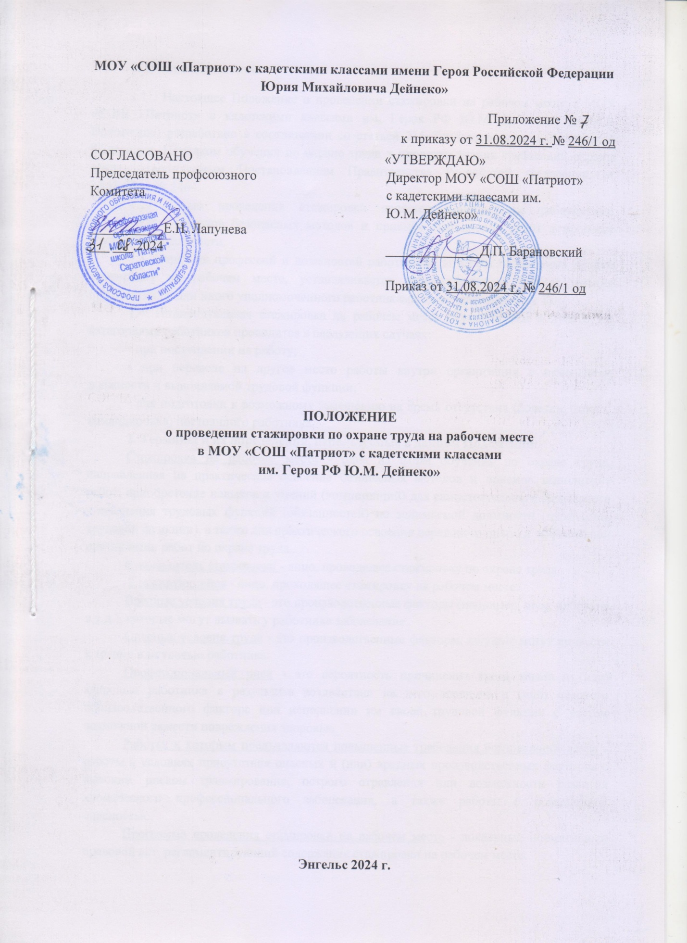

**1. Общие положения**

1.1 . Настоящее Положение о проведении стажировки на рабочем месте в МОУ «СОШ «Патриот» с кадетскими классами им. Героя РФ Ю.М. Дейнеко» (далее - Положение) разработано в соответствии со статьей 215 Трудового кодекса Российской Федерации, Порядком обучения по охране труда и проверки знания требований охраны труда, утвержденным Постановлением Правительства Российской Федерации от 24.12.2021 № 2464.

1.2. Целью проведения стажировки является приобретение работниками практических навыков безопасных методов и приемов выполнения работ в процессе трудовой деятельности.

1.3. Перечень профессий и должностей работников, которым необходимо пройти стажировку на рабочем месте, устанавливается работодателем с учетом мнения профсоюзного или иного уполномоченного работниками органа (приложение 1).

1.4. Индивидуальная стажировка на рабочем месте с указанными в пункте 1.3 категориями работников проводится в следующих случаях:

• при поступлении на работу;

• при переводе на другое место работы внутри организации с изменением должности и выполняемой трудовой функции;

• для подготовки к возможному замещению на время отсутствия (болезнь, отпуск, командировка) постоянного работника.

**2. Термины и их определения, используемые в данном Положении:**

Стажировка на рабочем месте - одна из форм обучения по охране труда, направленная на практическое освоение безопасных методов и приемов выполнения работ, приобретение навыков и умений (компетенций) для самостоятельного безопасного выполнения трудовых функций (обязанностей) по занимаемой должности (профессии, трудовой функции), а также для практического освоения передового опыта и эффективной организации работ по охране труда.

Руководитель стажировки - лицо, проводящее стажировку по охране труда.

Стажирующийся - лицо, проходящее стажировку на рабочем месте.

Вредные условия труда - это производственные факторы (например, шум, вибрация и т.д.), которые могут вызвать у работника заболевание.

Опасные условия труда - это производственные факторы, которые могут привести к травме или увечью работника.

Профессиональный риск - это вероятность причинения вреда жизни и (или) здоровью работника в результате воздействия на него вредного и (или) опасного производственного фактора при исполнении им своей трудовой функции с учетом возможной тяжести повреждения здоровья.

Работы, к которым предъявляются повышенные требования безопасности труда - работы в условиях присутствия опасных и (или) вредных производственных факторов с высоким риском травмирования, острого отравления или возможности развития хронического профессионального заболевания, а также работы с повышенной опасностью.

Программа проведения стажировки на рабочем месте - локальный нормативный правовой акт, регламентирующий содержание стажировки на рабочем месте.

Стажировочный лист- локальный нормативный правовой акт, регламентирующий вопросы прохождения стажировки по охране труда.

**3. Порядок проведения стажировки на рабочем месте**

3.1. При приеме на работу работников, подлежащих прохождению стажировки, ее содержание и продолжительность определяет руководитель подразделения, в котором будет работать принимаемый на работу работник, в зависимости от его уровня образования, квалификации, опыта работы.

3.2. Продолжительность стажировки на рабочем месте должна составлять не менее 2 смен.

3.3. Стажировка на рабочем месте проводится по утвержденным руководителем подразделения программам проведения стажировок на рабочем месте.

3.4. Для руководства стажировкой назначается руководитель стажировки. Руководитель стажировки может назначаться как на постоянной, так и на временной основе.

3.5. Руководителей стажировки работникам определяет руководитель подразделения.

3.6. Руководителями стажировки могут быть:

• руководители подразделений;

• специалисты;

• работники с более высокой квалификацией по данной профессии, имеющие стаж практической работы по данной профессии не менее трех лет, чем у стажируемого.

3.7. Основанием для определения руководителей стажировки является:

• наличие общего стажа работы по профессии, должности не менее трех лет;

• наличие категории.

3.8. На период стажировки запрещается отвлекать руководителя стажировки на выполнение других работ, в том числе по основной профессии, специальности (командировки, направление на учебу, на участие в выставках, конференциях и т. д.).

3.9. В случае отсутствия руководителя стажировки по уважительной причине для проведения оставшихся дней (смен) стажировки назначается другой руководитель стажировки.

3.10. Руководитель стажировки должен быть обучен по охране труда в установленном порядке.

3.11. Количество стажирующихся, которое одновременно может проходить стажировку у одного руководителя стажировки, зависит от сложности профессии, должности стажирующегося, опыта руководителя стажировки и не может превышать двух человек. Запрещается за одним руководителем стажировки закреплять стажирующихся разных профессий, должностей.

3.12. У одного стажирующегося может быть несколько руководителей стажировки.

3.13. К стажировке на рабочем месте допускаются работники, успешно прошедшие в установленном порядке инструктаж по охране труда и обучение требованиям охраны труда.

3.14. Стажировка на рабочем месте должна проводиться в равных частях (соотношениях):

• в различные смены (первую и вторую смену, если график работы по профессии, должности по сменам);

• на всех постоянных и временных рабочих местах работника;

• на всех видах технологического оборудования, которые стажирующемуся придется эксплуатировать.

3.15. Продолжительность рабочего дня (смены) стажирующегося определяется графиками продолжительностью рабочего дня (смены) по его профессии, должности.

3.16. Для проведения стажировки на рабочем месте издается приказ с указанием руководителя стажировки, стажирующегося и сроков проведения стажировки.

Руководитель стажировки и стажирующийся должны быть ознакомлены с приказом о проведении стажировки под роспись.

3.17. Руководитель стажировки выполняет свои обязанности согласно должностной инструкции.

3.18. Стажирующийся выполняет свои обязанности согласно рабочей инструкции стажирующегося.

3.19. Руководитель подразделения для проведения стажировки обязан выдать руководителю стажировки на руки:

• положение о проведении стажировок на рабочем месте в МОУ «СОШ « Патриот» с кадетскими классами им. Героя РФ Ю.М. Дейнеко»;

• должностную инструкцию;

• правила внутреннего трудового распорядка;

• инструкцию стажирующегося;

• программу стажировки на рабочем месте;

• комплект локальных нормативных правовых актов по охране труда, пожарной безопасности, электробезопасности, санитарной безопасности, инструкции по эксплуатации технологического оборудования, машин, механизмов, инструмента, эксплуатация которых входит в функциональные обязанности стажирующегося.

3.20. После завершения стажировки руководитель стажировки оценивает уровень знаний стажирующегося, оформляет лист прохождения стажировки, который должен содержать информацию о возможности допустить (не допустить) к самостоятельной работе по данному виду работ, машин или оборудования.

3.21. При удовлетворительных итогах стажировки издается приказ директора о допуске стажирующегося к самостоятельной работе, делается запись в журнал регистрации прохождения стажировки на рабочем месте.

3.22. При неудовлетворительных результатах стажировки:

• стажирующийся обязан пройти повторную проверку знаний требований охраны труда в течение 30 календарных дней;

• работник имеет право расторгнуть трудовой договор по личной инициативе (ст. 80 ТК РФ);

• с работником может быть расторгнут трудовой договор по соглашению сторон (ст. 78 ТК РФ);

• с работником может быть расторгнут трудовой договор по инициативе работодателя, в связи с неудовлетворительными результатами испытания стажирующегося (ст. 71 ТК РФ).

3.23. В случае, если стажирующийся повторно получил неудовлетворительную оценку:

• работник имеет право расторгнуть трудовой договор по личной инициативе (ст. 80 ТК РФ);

• с работником может быть расторгнут трудовой договор по соглашению сторон (ст. 78 ТК РФ);

• с работником может быть расторгнут трудовой договор по инициативе работодателя, в связи с неудовлетворительными результатами испытания стажирующегося (ст. 71 ТК РФ).

3.24. Документы, свидетельствующие о прохождении работником стажировки на рабочем месте (журнал регистрации прохождения стажировки на рабочем месте, приказы о назначении стажировки, о допуске к самостоятельной работе являются документами строгой отчетности и должны храниться 45 лет.

3.25. Работник может быть отстранен от работы, если он не прошел в установленном порядке стажировку на рабочем месте (ст. 76 ТК РФ).

3.26. Руководитель подразделения по согласованию со специалистом по охране труда и профсоюзным комитетом может освободить от стажировки на рабочем месте:

• работника, имеющего стаж по профессии или специальности не менее трех лет;

• работника переводимого из одного структурного подразделения в другое, если характер его работы, тип оборудования на котором он работал ранее, не меняются.

3.27. В случае освобождения вновь принимаемого работника от прохождения стажировки директор издает приказ об освобождении от прохождения стажировки на рабочем месте и о допуске стажирующегося к самостоятельной работе, а в журнале регистрации прохождения стажировки на рабочем месте руководителем подразделения вносится запись: «Освобожден. Приказ № от «_»_____ 20 г.».

**4. Подведение итогов стажировки и оформление ее результатов**

4.1. После завершения стажировки на рабочем месте руководитель стажировки сообщает о результатах руководителю структурного подразделения, а руководитель структурного подразделения – комиссии по проверке знания требований охраны труда.

4.2. Подведение итогов стажировки проводится в комиссии по проверке знания требований охраны труда, которая назначает дату и время проверки знаний и уведомляет об этом стажирующегося работника.

4.3. Руководитель структурного подразделения обеспечивает явку стажирующегося на заседание комиссии по проверке знания требований охраны труда.

4.4. Документирование прохождения с работником школы стажировки на рабочем месте осуществляется руководителем стажировки в журнале регистрации стажировки на рабочем месте.

4.5. Регистрация прохождения стажировки на рабочем месте должна содержать следующую информацию:

* Количество смен стажировки на рабочем месте;
* Период проведения стажировки на рабочем месте;
* Фамилия, имя, отчество(при наличии), профессия (должность), подпись лица, прошедшего стажировку на рабочем месте;
* Фамилия, имя, отчество(при наличии), профессия (должность), подпись лица, проводившего стажировку на рабочем месте;
* Дата допуска работника к самостоятельной работе.

4.6. Комиссия оценивает уровень теоретической и практической подготовки стажирующегося работника, учитывает информацию из журнала регистрации стажировки на рабочем месте, оценивает уровень знания требований охраны труда на рабочем месте и оформляет соответствующий протокол, который содержит информацию о возможности допустить (не допустить) стажирующегося работника к самостоятельной работе к самостоятельной работе по данному виду работ и оборудования.

4.7. При положительных итогах стажировки директор общеобразовательной организации издает приказ о допуске стажирующегося работника к самостоятельной работе.

4.8. При неудовлетворительных результатах стажировки стажирующийся работник обязан пройти повторную проверку знаний требований охраны труда в течение одного месяца.

4.9. Работник может быть отстранен от работы, если он не прошел в установленном порядке стажировку на рабочем месте (ст. 76 ТК РФ)

4.10. В случае если стажирующийся работник повторно получил неудовлетворительную оценку, директор школы рассматривает вопрос об его соответствии занимаемой профессии (должности).

4.11. Документы, подтверждающие прохождение работником стажировки на рабочем месте в общеобразовательной организации являются документами строгой отчетности и хранятся 45 лет.

**5. Ответственность**

5.1. Ответственность за актуальность и полноту информации, содержащейся в программах стажировки по охране труда, несет директор школы.

5.2. Ответственность за определение работников, которым необходимо пройти стажировку по охране труда, организацию процесса стажировки по охране труда и процедуры проверки знания требований охраны труда работников возлагается на директора школы.

5.3. Общий контроль организации проведения стажировок по охране труда на рабочем месте осуществляет служба охраны труда школы.

**6. Оплата за проведение и прохождение стажировки на рабочем месте**

6.1. Стажировка на рабочем месте проходит в рабочее время руководителя стажировки,

6.2 Время прохождения стажировки считается рабочее время стажирующегося.

**7. Заключительные положения**

7.1. Настоящее положение о проведении стажировки по охране труда на рабочем месте является локальным нормативным актом школы, принимается на Общем собрании работников и утверждается приказом директора школы.

7.2. Все изменения и дополнения, вносимые в настоящее Положение, согласовываются с руководителем службы охраны труда, и вносятся в Положение на основании приказа директора.

7.3. Положение принимается на неопределенный срок.

Приложение 1

к Положению о проведении стажировки на рабочем месте

УТВЕРЖДЕНО:

Директор____________________

_______________________________

Наименование общеобразовательной организации

_________________ / ____________________________/

Подпись расшифровка подписи

ПЕРЕЧЕНЬ

Профессий и должностей работников, подлежащих

прохождению стажировки на рабочем месте

1. Слесарь-сантехник
2. Электрик
3. Сторож

Приложение 2

К Положению о проведении стажировки на рабочем месте

Журнал

регистрации прохождения стажировки по

охране труда на рабочем месте

|  |  |  |  |  |  |  |  |
| --- | --- | --- | --- | --- | --- | --- | --- |
| №  п/п | Количество смен стажировки на рабочем месте | Период проведения стажировки на рабочем месте | ФИО, должность лица, прошедшего стажировку на рабочем месте | Подпись лица, прошедшего стажировку на рабочем месте | ФИО, должность, лица проводившего стажировку на рабочем месте | Подпись лица, проводившего стажировку | Дата допуска работника к самостоятельной работе |
| 1 | 2 | 3 | 4 | 5 | 6 | 7 | 8 |
|  |  |  |  |  |  |  |  |
|  |  |  |  |  |  |  |  |
|  |  |  |  |  |  |  |  |
|  |  |  |  |  |  |  |  |
|  |  |  |  |  |  |  |  |
|  |  |  |  |  |  |  |  |